Конец формы

Как установить PostgreSQL и pgAdmin4 в Ubuntu 20.04

В данном руководстве мы ознакомимся с установкой PostgreSQL 12, реляционной объекто-ориентированной системой управления базами данных (СУБД). А также, мы проинсталлируем pgAdmin4, инструментарий для работы с сервером баз данных PostgreSQL. Итак, наш мануал – о том, как установить PostgreSQL и pgAdmin4 в Ubuntu 20.04.

Все работы на нашем сервере мы будем производить под учётной записью, имеющей привилегии sudo. Также, на нашем сервере установлен и настроен брандмауэр UFW.

**Установка PostgreSQL**

Поскольку PostgreSQL устанавливается из стандартных репозиториев Ubuntu, для запуска установки подключитесь к вашему серверу под учётной записью, входящей в группу sudo, и наберите в командной строке:

$ sudo apt update

$ sudo apt install postgresql

При установке пакета инсталлятор создаст новый PostgreSQL-кластер. Данный кластер представляет из себя коллекцию баз данных, которая управляется одним сервером. Также, установщик создаст рабочие директории для PostgreSQL. Данные, необходимые для работы PostgreSQL, будут находится в каталоге /var/lib/postgresql/12/main, а файлы конфигурации – в каталоге /etc/postgresql/12/main.

После завершения установки вы можете убедиться, что служба PostgreSQL активна. Для чего в командной строке наберите:

$ sudo systemctl is-active postgresql



Также, посмотрите, включена ли служба:

$ sudo systemctl is-enabled postgresql



И наконец, вы можете увидеть статус службы PostgreSQL:

$ sudo systemctl status postgresql

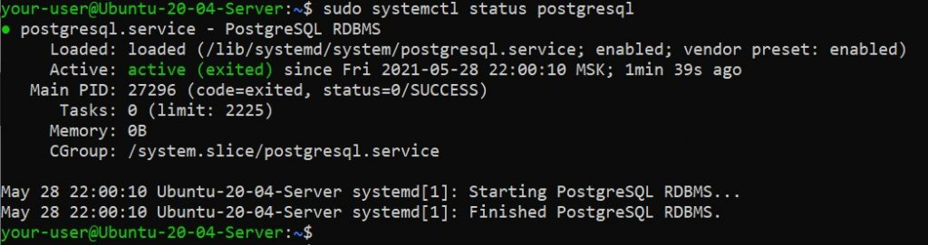

После чего, убедитесь, что PostgreSQL-сервер готов принимать подключения от клиентов:

$ sudo pg_isready

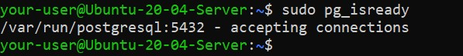

**Создание базы данных в PostgreSQL**

Чтобы создать новую базу данных, вы должны получить доступ к программной оболочке PostgreSQL. Во-первых, подключитесь к системе с помощью учётной записи postgres:

$ sudo su - postgres

Подключение пользователем postgres

Подключившись, выполните команду psql:

$ psql

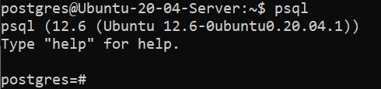

Если вы видите приглашение ко вводу команд postgres=#, значит вы находитесь в оболочке СУБД PostgreSQL. И значит, можно приступать к созданию базы данных. Первая команда добавит в PostgreSQL пользователя bob (на своём сервере вы можете использовать свои имена пользователей и баз данных):

# CREATE USER bob WITH PASSWORD 'P@$$w0rd';

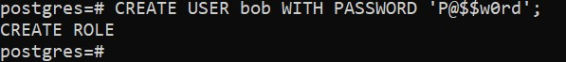

Как вы понимаете, P@$$w0rd – это пароль для входа под учётной записью bob. В своём примере вы, конечно, можете использовать другой пароль.

Следующая команда создаст базу данных, которую мы назовём, например, bobdb:

# CREATE DATABASE bobdb;

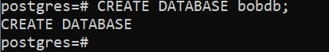

Теперь, назначьте своему пользователю все права сразу на вашу базу данных. В нашем примере это будет выглядеть так:

# GRANT ALL PRIVILEGES ON DATABASE bobdb to bob;

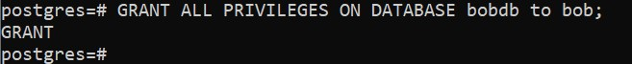

Чтобы покинуть оболочку, наберите:

# \q

Выход из оболочки

И теперь, можно отключить от системы пользователя postgres:

$ exit



**Настройка клиентской аутентификации PostgreSQL**

СУБД PostgreSQL использует клиентскую аутентификацию для того, чтобы решать, какая учётная запись к какой базе данных и с какого хоста может подключаться. Это определяется настройками конфигурационного файла клиентской аутентификации. В Ubuntu таким файлом является файл pg_hba.conf. Он располагается в директории /etc/postgresql/12/main/.

Откройте этот файл для редактирования, например, с помощью текстового редактора nano:

$ cd /etc/postgresql/12/main

$ sudo nano pg_hba.conf

PostgreSQL использует много типов методов клиентской аутентификации, таких как peer, ident, password или md5. Тип md5 является наиболее безопасным и рекомендуемым по причине того, что он требует от клиента использовать для аутентификации пароли с двойным md5-хешированием. Поэтому нам остаётся лишь убедиться, что в строках ниже указан именно метод md5:

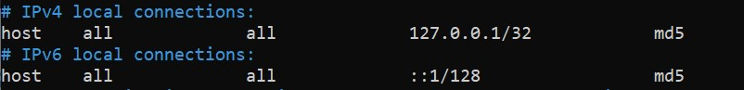

Если вы произвели в конфигурационном файле какие-либо изменения, не забудьте сохранить их при закрытии файла. В nano для этого необходимо нажать Ctrl X, затем Y и Enter. После чего, перезапустите службу:

$ sudo systemctl restart postgresql

**Установка pgAdmin4**

Пакет pgAdmin4 не доступен для установки из официальных репозиториев Ubuntu. Поэтому мы будем устанавливать его из репозитория pgAdmin4 APT. Для этого сначала необходимо установить данный репозиторий.

Добавьте публичный ключ для репозитория и создайте его конфигурационный файл. Для чего наберите следующие команды:

$ curl https://www.pgadmin.org/static/packages_pgadmin_org.pub | sudo apt-key add

$ sudo sh -c 'echo "deb https://ftp.postgresql.org/pub/pgadmin/pgadmin4/apt/$(lsb_release -cs) pgadmin4 main" > /etc/apt/sources.list.d/pgadmin4.list && apt update'

Затем запустите установку pgAdmin4:

$ sudo apt install pgadmin4

Данной командой вы установили набор необходимых пакетов включая веб-сервер Apache2. После завершения инсталляции запустите скрипт для установки веб-компонентов. Данный скрипт должен был установиться вместе с пакетом pgdmin4. Во время своей работы скрипт попросит вас ввести адрес электронной почты. В нашем примере мы будем использовать mailofbob@mail.ru, вместо которого вам необходимо ввести свой. Также, скрипт потребует установить пароль, который необходимо ввести дважды. Учтите, что эти E-mail и пароль вы будете в дальнейшем использовать для подключения к веб-интерфейсу pgAdmin4.

$ sudo /usr/pgadmin4/bin/setup-web.sh

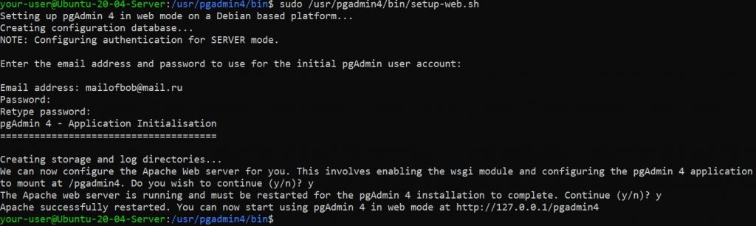

В процессе установки скрипт перезапустит службу Apache2 для того, чтобы вступили в силу произведённые изменения.

После того, как скрипт закончит свою работу, вам нужно будет добавить разрешение для Apache2 на доступ через брандмауэр. Чтобы сделать это, наберите:

$ sudo ufw allow 'Apache'

Запустите брандмауэр:

$ sudo ufw enable

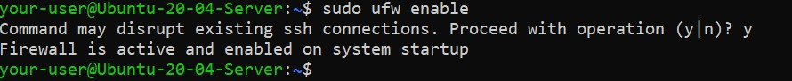

Убедитесь, что служба Apache2 включена в список разрешённых на брандмауэре вашего сервера:

$ sudo ufw status

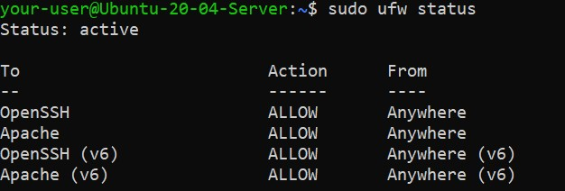

**Настройка доступа через веб-интерфейс**

Чтобы получить доступ к веб-интерфейсу pgAdmin4, откройте браузер и введите адрес в строке навигации:

http://Your-Server-IP-address/pgadmin4

где, Your-Server-IP-address – IP-адрес вашего VPS.

После этого вы увидите страницу для подключения к pgAdmin4. Для входа используйте адрес электронной почты и пароль, который вы вводили при работе скрипта setup-web.sh:

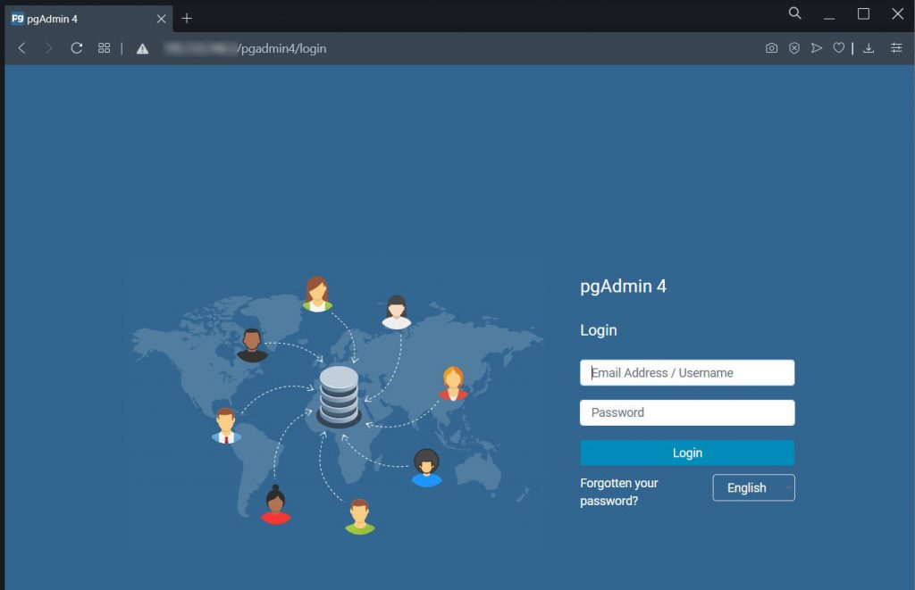

В случае успешной авторизации, вы попадёте на панель веб-приложения pgAdmin4. Там, вы можете подключиться к своему серверу PostgreSQL, нажав на ярлык Add New Server:

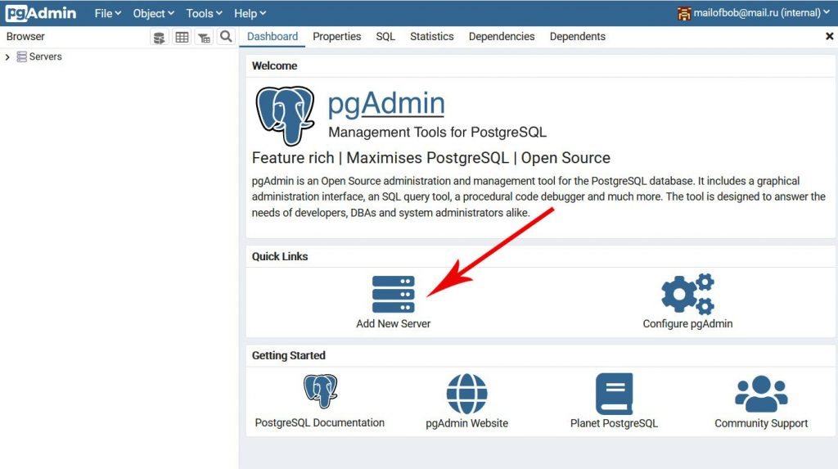

Далее, заполните данные нового сервера на закладке General и перейдите на закладку Connection:

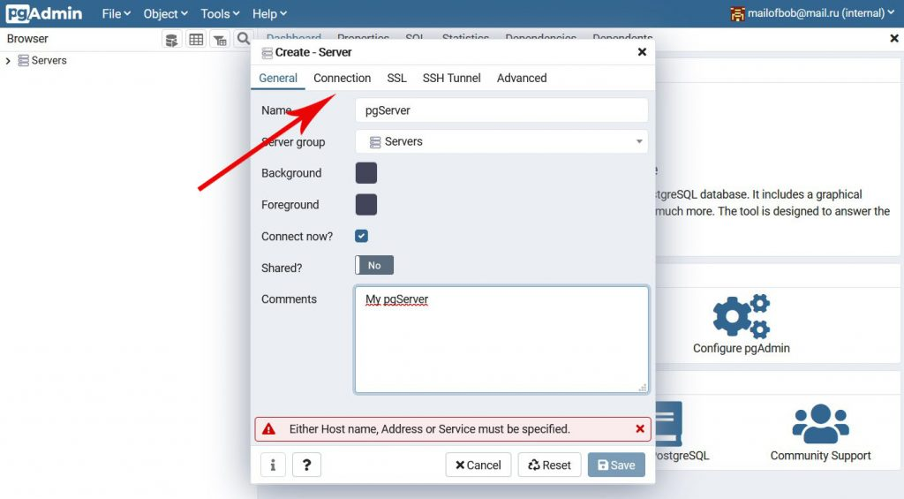

Теперь, заполните данные, необходимые для подключения к серверу. В строке Host name/address введите localhost, в строке Port можно оставить номер порта по умолчанию – 5432. В строке Maintenance database оставьте значение postgres. А вот, в строках Username и Password вы должны указать имя пользователя и его пароль, которые вы ранее добавили в PostgreSQL. В нашем примере это был пользователь bob с паролем P@$$w0rd. Вам, разумеется, необходимо использовать данные своей учётной записи PostgreSQL. Когда всё будет готово, нажмите Save.

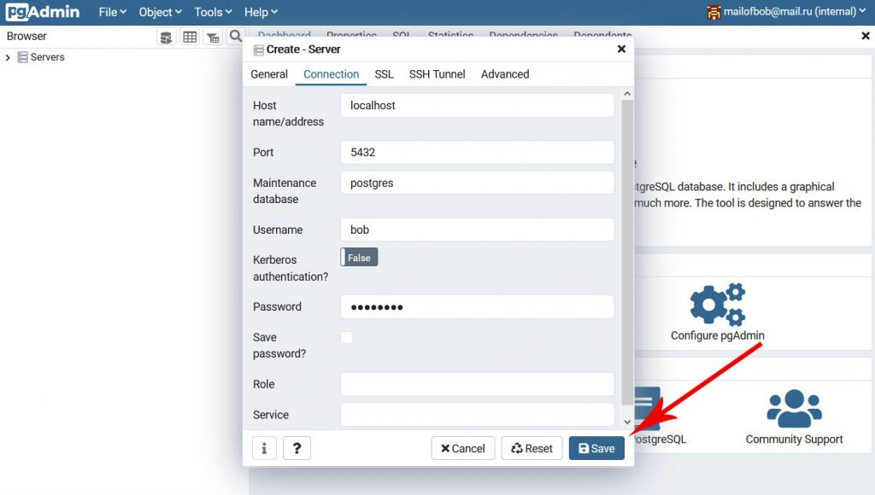

Если введённые учётные данные корректны, вы попадёте в панель управления pgAdmin4. Здесь, вы даже можете найти ту базу данных, которую вы создавали при настройке PostgreSQL. В нашем примере это была база данных bobdb.

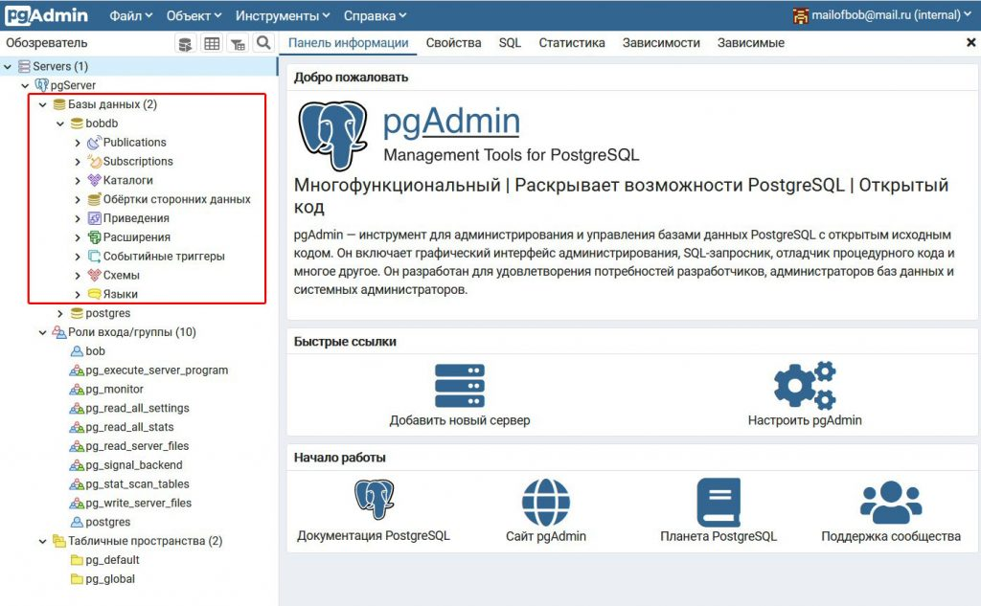

Таким образом, мы установили СУБД PostgreSQL, создали там учётную запись, базу данных и добавили созданному пользователю набор полномочий по отношению к созданной базе. После чего, мы подключились к СУБД PostgreSQL при помощи веб-интерфейса pgAdmin4.